📘 Manual de Usuario – MyAgenda

1. Introducción

1.1 ¿Qué es MyAgenda?
MyAgenda es una aplicación web diseñada para ayudar a los usuarios a organizar tareas, recordatorios y actividades diarias de forma eficiente y centralizada.
La plataforma integra herramientas de productividad modernas como:
- Gestión de tareas.
- Calendario interactivo.
- Recordatorios inteligentes.
- Notas y archivos adjuntos.
- Notificaciones.
- Asistente virtual para agendar.
Está diseñada para funcionar en:
- Aplicación web.

2. Objetivo del sistema
El objetivo principal de MyAgenda es mejorar la organización personal, académica y laboral mediante una plataforma intuitiva que permita gestionar tareas y actividades desde un solo lugar.

3. Requisitos del sistema

3.1 Requisitos mínimos

Navegador web compatible
- Google Chrome
- Microsoft Edge
- Firefox
- Opera

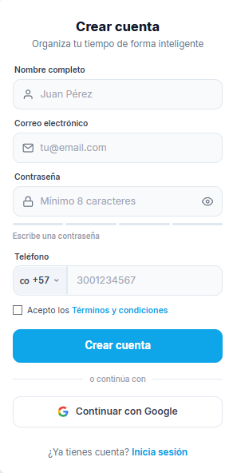
4. Acceso al sistema

4.1 Registro de usuario
Para utilizar MyAgenda el usuario debe crear una cuenta.

Pasos:
- Ingresar a la página principal.
- Seleccionar el botón “Crear cuenta”.
- Completar:
  - Nombre.
  - Correo electrónico.
  - Número telefónico.
  - Contraseña.
- Confirmar registro.
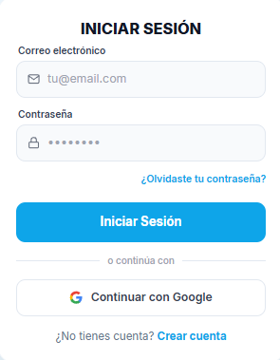

4.2 Inicio de sesión

Pasos:
- Ingresar correo electrónico.
- Ingresar contraseña.
- Presionar “Iniciar sesión”.

5. Interfaz principal (Dashboard)
El Dashboard es el panel principal donde el usuario administra sus actividades.

5.1 Elementos principales

Barra lateral
Incluye:
- Inicio.
- Tareas.
- Calendario.
- Notas.
- Configuración.

Panel central
Muestra:
- Tareas del día.
- Próximos eventos.
- Actividades pendientes.

Panel derecho
Contiene:
- Calendario.
- Recordatorios rápidos.
- Notificaciones.

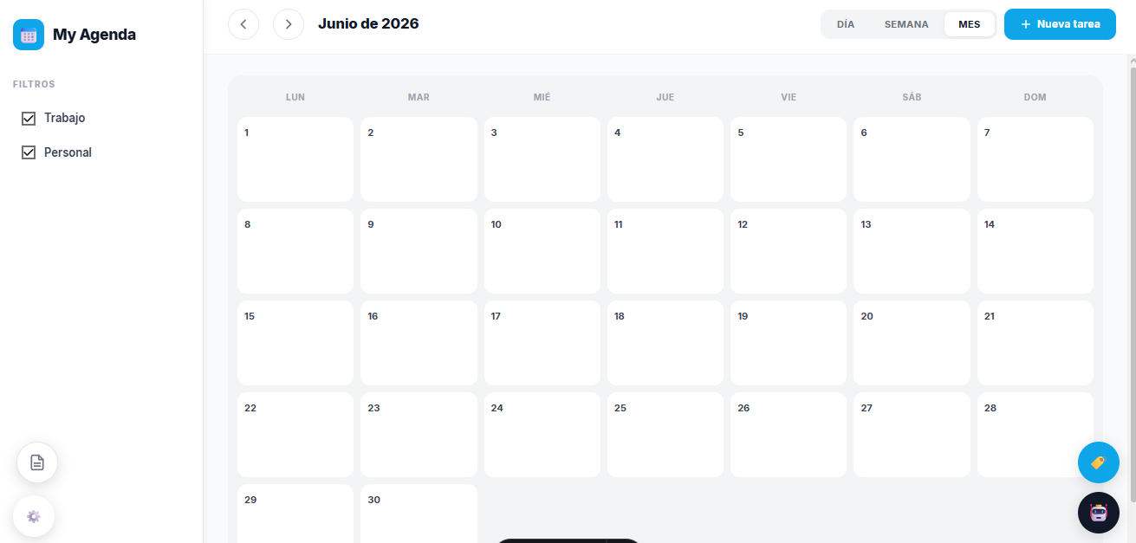

6. Gestión de tareas

6.1 Crear tarea
El usuario puede crear nuevas tareas desde el botón “Nueva tarea”.

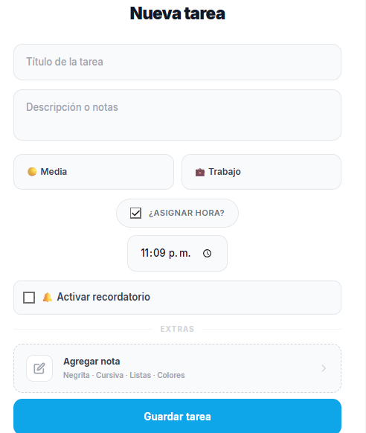
Campos disponibles
- Título.
- Descripción.
- Fecha.
- Hora.
- Prioridad.
- Etiquetas.
- Recordatorio.
- Archivos adjuntos.

Prioridades
- Baja.
- Media.
- Alta.

6.2 Editar tarea

Pasos:
- Seleccionar tarea.
- Presionar “Editar”.
- Modificar información.
- Guardar cambios.

📷 Imagen recomendada
Ventana modal de edición de tareas con campos editables.

6.3 Eliminar tarea
MyAgenda utiliza borrado suave.
Esto significa que las tareas eliminadas pueden recuperarse posteriormente.

Pasos:
- Seleccionar tarea.
- Presionar “Eliminar”.
- Confirmar acción.

📷 Imagen recomendada
Ventana emergente de confirmación de eliminación.

7. Gestión de notas
El usuario puede crear notas rápidas asociadas a tareas o independientes.

Funciones
- Crear nota.
- Editar nota.
- Adjuntar nota a tarea.
- Eliminar nota.

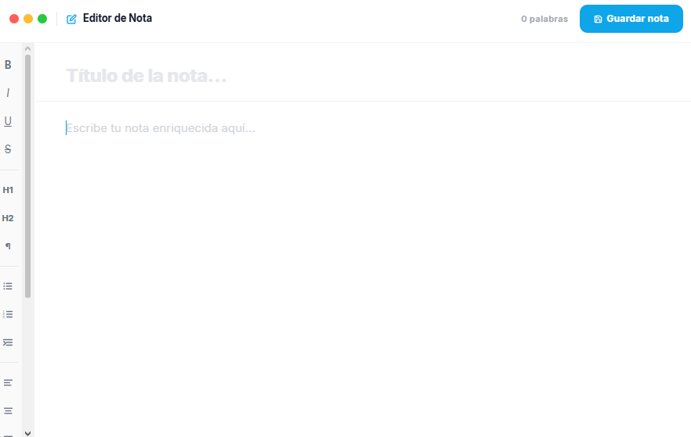

8. Gestión de archivos
El sistema permite adjuntar archivos a las tareas.

Archivos permitidos
- PDF.
- Imágenes.
- Documentos.
- Archivos comprimidos.

📷 Imagen recomendada
Panel de subida de archivos con arrastrar y soltar.

9. Calendario interactivo
El calendario permite visualizar tareas y eventos por:
- Día.
- Semana.
- Mes.

Funciones
- Filtrar eventos.
- Cambiar vista.
- Visualizar prioridades.
- Ver recordatorios.
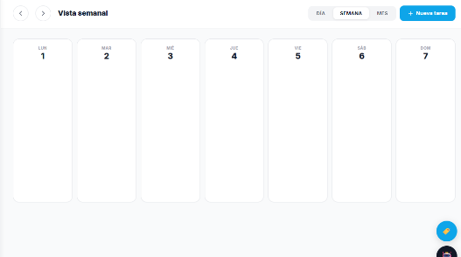
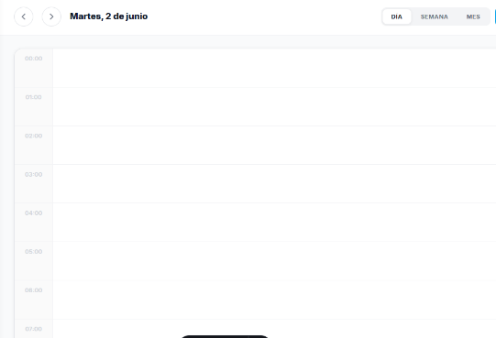

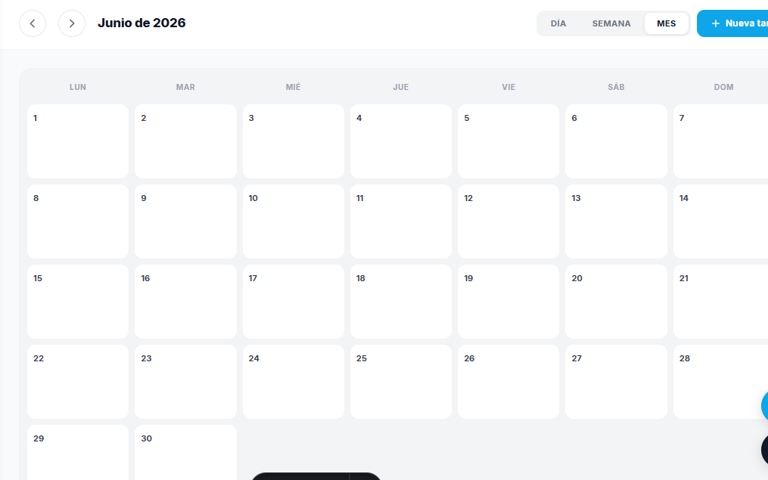

10. Recordatorios y notificaciones

10.1 Recordatorios
El usuario puede configurar alertas automáticas.

Tipos de recordatorio
- Sistema.
- Correo electrónico.
- WhatsApp.

Configuración
- Minutos antes.
- Hora exacta.

📷 Imagen recomendada
Configuración de recordatorios con toggles e iconos.

10.2 Notificaciones WhatsApp
El sistema puede enviar recordatorios mediante WhatsApp.

Funciones
- Activar/desactivar notificaciones.
- Configurar tiempo restante.
- Elegir tareas importantes.

📷 Imagen recomendada
Vista de configuración de notificaciones WhatsApp.

11. Asistente virtual
El asistente virtual ayuda al usuario a:
- Crear tareas.
- Programar recordatorios.
- Organizar actividades.
- Consultar agenda.

Ejemplo
Usuario: “Recordarme entregar el tarea mañana a las 8:00 PM”.
Asistente: “Tarea creada correctamente”.

📷 Imagen recomendada
Interfaz de chat minimalista estilo asistente inteligente.

12. Configuración

Opciones disponibles
- Cambiar contraseña.
- Cambiar foto de perfil.
- Administrar notificaciones.

📷 Imagen recomendada
Panel de configuración moderno con secciones organizadas.

13. Recuperación de elementos eliminados
Gracias al sistema de borrado suave, el usuario puede restaurar:
- Tareas.
- Proyectos.
- Notas.
- Archivos.

📷 Imagen recomendada
Vista tipo “papelera” con opción restaurar.

15. Cierre de sesión

Pasos
- Ir al perfil.
- Seleccionar “Cerrar sesión”.
- Confirmar salida.

📷 Imagen recomendada
Menú desplegable del usuario con botón cerrar sesión.

16. Preguntas frecuentes

¿Puedo recuperar tareas eliminadas?
Sí, mediante el sistema de recuperación.

¿La aplicación funciona sin internet?
Algunas funciones estarán disponibles localmente.

¿Puedo usar varios dispositivos?
Sí, MyAgenda sincroniza sesiones.

¿Puedo recibir recordatorios por WhatsApp?
Sí, si el usuario habilita esta opción.

17. Conclusión
MyAgenda es una plataforma moderna orientada a mejorar la productividad y organización personal mediante herramientas intuitivas, accesibles y escalables.
El sistema busca reducir el desorden, mejorar la planificación y optimizar la gestión de actividades diarias desde cualquier dispositivo.

📚 Glosario
Término | Definición
Dashboard | Panel principal del sistema
Soft Delete | Eliminación lógica de datos
Recordatorio | Alerta programada
Prioridad | Nivel de importancia de una tarea

👨‍💻 Créditos
Proyecto desarrollado por el equipo MyAgenda.
Tecnologías utilizadas:
- Astro
- CSS
- PostgreSQL
- Prisma ORM
- Docker

